

Sistema de acompanhamento da degradação estrutural ao longo do tempo para edifícios históricos

FLIGHT RESOURCE CENTER

Darica İlçe Milli Eğitim Müdürlüğü


Índice
Table of Contents 1
1. SHORT DESCRIPTION 2
(UP 3000 CHARACTERS) 2
2. TARGET 2
3. SUBJECT AREA 2
4. TYPE 2
5. DRONE USED 2
6. DURATION 3
7. LEARNING OBJECTIVES 3
8. KEY COMPETENCES DEVELOPED 3
1. Communication and Languages 3
2. Mathematical, Scientific, Technical and Professional Skills 3
3. Digital Competences 3
4. Personal, Social and Professional Competences 3
5. Safety, Quality and Sustainability 4
6. Citizenship and Cultural Competence 4
7. Creativity, Problem-Solving and Entrepreneurship 4
8. Work-Based Learning and Workplace Integration 4
9. Prior Knowledge / Prerequisites 4
10. Lesson/Project Outline 4
Phase 1 – Introduction (Engage & Contextualize) 4
Phase 2 – Exploration (Investigate & Compare) 4
Phase 3 – Application (Hands-On Practice) 5
Phase 4 – Reflection & Consolidation (Present & Connect) 5
11. Assessment Criteria 5
12. Teaching Materials 5
13. External Resources 5
14. References 6

BREVE DESCRIÇÃO

O projeto «Sistema de monitorização da deterioração estrutural, com base em pontos de passagem programados, para estruturas históricas» é um sistema de monitorização apoiado por AI, concebido para captar periodicamente imagens das fachadas de pontes históricas, torres e estruturas de pedra a partir das mesmas coordenadas, altitude e ângulos de câmara. No âmbito do projeto, são utilizadas as capacidades de memorização de pontos de passagem e rotas do drone DJI Mini 4 Pro para obter imagens normalizadas de alta resolução durante cada missão de voo. As imagens recolhidas são analisadas através de técnicas de visão computacional e processamento de imagem para detetar alterações estruturais, como a formação de fissuras, a deformação de superfícies, a erosão de materiais e as necessidades de restauro. O sistema visa proporcionar uma solução digital de monitorização de baixo custo, sem contacto e sustentável para preservar estruturas históricas e apoiar os processos de restauro através de análises baseadas em dados.

PÚBLICO-ALVO
- 15
- 16
- 17
- 18
- Mais de 18

ÁREA DISCIPLINAR
- Agricultura
- Resposta a catástrofes
- Construção
- Gestão da água
- Proteção ambiental
- Outro — Preservação do património cultural e sistemas de monitorização inteligentes

TIPO
- Plano de aula
- Projeto

DRONE UTILIZADO
- Drone personalizado
- Drone comercial (DJI)

DURAÇÃO
- 1 aula x 45 minutos
- 1 x aula de 60 minutos
- 1 x bloco de 90 minutos
- 2 x aulas de 45 minutos
- 2 x aulas de 60 minutos
- Sessão dupla (2 × 60 minutos) e trabalho de casa opcional baseado em projeto.

OBJETIVOS DE APRENDIZAGEM
O1: Os alunos aprenderão de que forma os sistemas de drones apoiados por pontos de passagem podem ser utilizados na monitorização periódica de estruturas históricas, captando imagens a partir de coordenadas e ângulos de câmara idênticos para comparação e análise estrutural a longo prazo.
O2: Os alunos desenvolverão competências em visão computacional, comparação de imagens e técnicas de documentação digital para identificar fissuras, erosão de superfícies e deterioração estrutural em edifícios históricos através de imagens captadas por drones.
O3: Os alunos compreenderão a importância da preservação do património cultural e explorarão de que forma as tecnologias emergentes, como os drones autónomos e a análise apoiada por AI, podem apoiar os processos de restauro e conservação.
O4: Os alunos melhorarão as competências de aprendizagem baseada em projetos, trabalho em equipa, interpretação de dados e elaboração de relatórios técnicos, ao conceberem um fluxo de trabalho sustentável para a monitorização de estruturas históricas.

COMPETÊNCIAS-CHAVE DESENVOLVIDAS

1. Comunicação e Línguas
- Competência de literacia (compreensão e produção de textos escritos/orais)
- Comunicação em contextos profissionais
- Competência multilingue

2. Competências Matemáticas, Científicas, Técnicas e Profissionais
- Competência matemática
- Competência científica, tecnológica e de engenharia (STEM)
- Competência numérica aplicada às tarefas profissionais
- Interpretação de informação técnica (manuais, diagramas, normas)
- Competências profissionais/técnicas
- Execução de tarefas práticas

3. Competências Digitais
- Competência digital (literacia digital geral)
- Utilização de ferramentas digitais em contexto de trabalho

4. Competências Pessoais, Sociais e Profissionais
- Competência pessoal, social e de aprender a aprender
- Trabalho em equipa e colaboração
- Autonomia e responsabilidade
- Ética profissional e comportamento profissional
- Adaptabilidade e flexibilidade
- Cooperação com supervisores e colegas

5. Segurança, Qualidade e Sustentabilidade
- Aplicação das normas de saúde e segurança (OHS/SST)
- Procedimentos de qualidade e normas no local de trabalho
- Consciência ambiental e de sustentabilidade

6. Cidadania e Competência Cultural
- Competência de cidadania
- Competência de sensibilidade e expressão culturais

7. Criatividade, Resolução de Problemas e Empreendedorismo
- Resolução de problemas e pensamento crítico
- Competência de empreendedorismo
- Iniciativa e criatividade
- Tomada de decisões em situações reais de trabalho

8. Aprendizagem em Contexto de Trabalho e Integração no Local de Trabalho
- Integração nas rotinas do local de trabalho
- Cumprimento de instruções e procedimentos profissionais
- Utilização de ferramentas, equipamentos e tecnologia

Esta lista de verificação combina as Competências Essenciais da EU para a Aprendizagem ao Longo da Vida com as competências fundamentais esperadas no Ensino e Formação Profissional europeu (VET).

Conhecimentos prévios / Pré-requisitos
Os alunos devem possuir conhecimentos básicos sobre os princípios de operação de drones, incluindo procedimentos seguros de descolagem, aterragem e controlo de voo. Espera-se que os participantes estejam familiarizados com as funcionalidades básicas do drone DJI Mini 4 Pro, como o controlo da câmara, o planeamento de voos por pontos de passagem e as definições de captação de imagem.
São necessárias competências básicas de literacia digital, incluindo gestão de ficheiros, transferência de imagens do drone para um computador e utilização de software simples de análise ou comparação de imagens. Os alunos também devem possuir conhecimentos introdutórios sobre conceitos de fotografia, como ângulo da câmara, enquadramento, resolução e condições de iluminação, uma vez que estes fatores afetam diretamente a precisão da monitorização.
Recomenda-se uma compreensão geral da preservação do património histórico e cultural, para que os alunos possam avaliar melhor a importância dos processos de monitorização estrutural e de restauro. Além disso, os alunos devem ser capazes de trabalhar colaborativamente em equipa, seguir os procedimentos de segurança durante as operações com drones e interpretar dados visuais para fins de elaboração de relatórios e análise.

Estrutura da aula/projeto

Fase 1 – Introdução (Envolver e contextualizar)
(ATÉ 5000 CARACTERES)
Descrição: Os alunos são introduzidos à importância da preservação de estruturas históricas, como pontes, torres, castelos e monumentos. O docente explica de que forma as condições ambientais, a exposição aos elementos e a passagem do tempo podem causar deterioração estrutural, incluindo fissuras, erosão de superfícies e deformação de materiais. Em seguida, a aula apresenta sistemas de monitorização assistida por drones e demonstra como a capacidade de voo por pontos de passagem do DJI Mini 4 Pro permite captar fotografias exatamente a partir da mesma posição e do mesmo ângulo ao longo do tempo.
Os alunos examinam imagens de exemplo de estruturas históricas captadas em datas diferentes e discutem de que forma a monitorização digital pode apoiar os esforços de restauro e conservação. O conceito de voos autónomos repetíveis e de comparação de imagens apoiada por AI é contextualizado no âmbito da proteção do património cultural e das tecnologias de cidades inteligentes.
Vídeo: demonstração de uma missão com pontos de
passagem DJI e de voo autónomohttps://www.youtube.com/watch?v=Q6YD6G9m6dI
Fotografia/Diagrama:
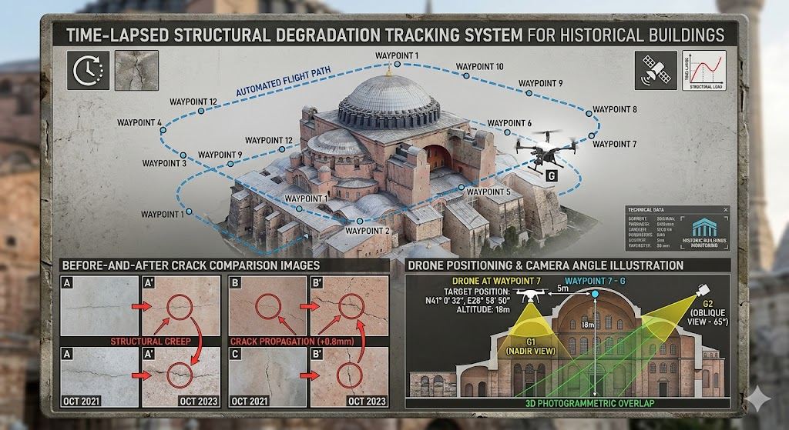
Questões orientadoras / Debate em sala de aula:
- Por que motivo é importante preservar as estruturas históricas?
- Que tipos de danos estruturais podem surgir ao longo do tempo?
- Por que motivo é importante captar imagens exatamente a partir do mesmo ângulo para a monitorização?
- De que forma podem os drones melhorar os processos de restauro e inspeção?

Fase 2 – Exploração (Investigar e comparar)
Descrição:
Os alunos investigam de que forma as técnicas de comparação de imagens e de visão computacional podem identificar alterações em estruturas históricas ao longo do tempo. O docente explica conceitos como comparação baseada em píxeis, deteção de fissuras, sobreposição de imagens e consistência das coordenadas. Os alunos comparam várias imagens de estruturas captadas por drones em datas diferentes e identificam diferenças estruturais visíveis.
A turma também explora os fatores ambientais que afetam a deterioração, incluindo humidade, chuva, variações de temperatura, crescimento da vegetação e poluição. Os alunos discutem as vantagens e limitações da inspeção manual em comparação com os sistemas autónomos de monitorização por drones.
Vídeo: Sistemas de visão computacional e de deteção de
fissuras na monitorização de infraestruturashttps://www.youtube.com/watch?v=8mVhWIxG8gY

Fotografia/Diagrama:
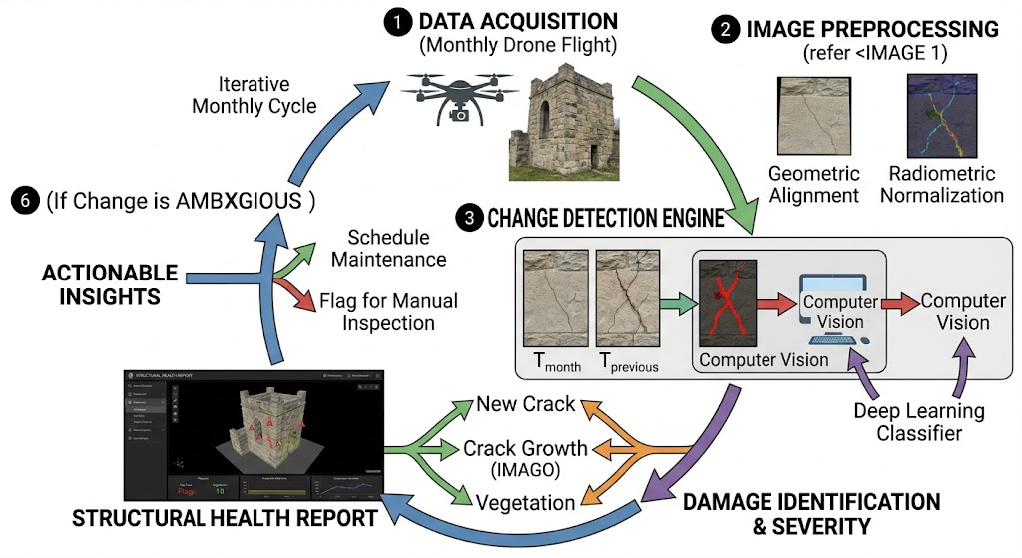
Questões orientadoras / Debate em sala de aula:
- Que diferenças visuais indicam deterioração estrutural?
- Por que razão é importante a consistência das imagens na análise de visão computacional?
- Que fatores ambientais aceleram a deterioração?
- Quais são as vantagens das inspeções autónomas com drones?
Leitura breve ou infografia: Os alunos leem uma breve infografia sobre tecnologias digitais de preservação do património e sistemas de inspeção de infraestruturas assistidos por drones.
Atividade de trabalho em grupo: Os alunos trabalham em pequenos grupos para analisar dois conjuntos de imagens de uma estrutura histórica e identificar possíveis indicadores de deterioração. Cada grupo prepara um breve relatório interpretativo que explica as suas observações.

Fase 3 – Aplicação (Prática)

Atividade prática: Os alunos criam uma missão de inspeção baseada em pontos de passagem utilizando o drone DJI Mini 4 Pro. As equipas definem trajetórias de voo seguras em torno de um edifício ou de uma estrutura escolar selecionada e determinam posições fixas da câmara para a captação repetível de imagens.
O drone realiza voos autónomos ou semiautónomos enquanto os alunos captam fotografias de alta resolução a partir de coordenadas e ângulos predeterminados. Em seguida, os alunos transferem as imagens recolhidas para um computador e comparam-nas utilizando software simples de análise de imagem ou métodos de observação manual.
Os alunos identificam fissuras visíveis, descoloração ou alterações da superfície e documentam as suas conclusões num relatório de monitorização. A atividade salienta a operação segura de drones, o trabalho em equipa, o planeamento de voo e as competências de documentação digital.

Vídeo: tutorial de configuração de uma missão com
pontos de passagem no DJI Mini 4 Prohttps://www.youtube.com/watch?v=3j0mP9L4YwA
Fotografia/Diagrama: 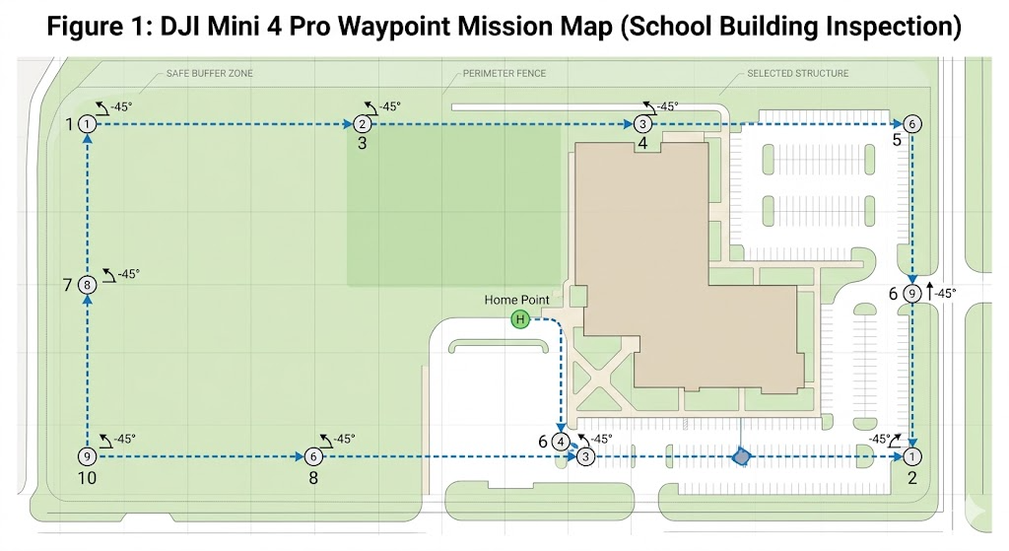

Fase 4 – Reflexão e consolidação (Apresentar e relacionar)
Apresentações dos grupos Cada grupo apresenta o seu fluxo de trabalho de monitorização, plano de voo, imagens recolhidas e resultados da análise da deterioração. Os alunos explicam de que forma os voos consistentes entre pontos de passagem melhoram a precisão da monitorização e debatem possíveis recomendações de restauro.
Debate em turma: A turma debate o papel futuro dos drones, da inteligência artificial e dos gémeos digitais na preservação do património cultural. Os alunos avaliam considerações éticas, procedimentos de segurança e limitações tecnológicas relacionados com inspeções realizadas com drones.
Atividade de reflexão: Os alunos escrevem individualmente uma breve reflexão que explica:
- O que aprenderam sobre monitorização estrutural
- Desafios encontrados durante o planeamento do voo ou a comparação de imagens
- De que forma as tecnologias de drones podem contribuir para a preservação do património cultural e para aplicações em cidades inteligentes

Critérios de avaliação
Questionários com perguntas fechadas ou abertas: Os alunos respondem a perguntas relacionadas com missões entre pontos de passagem, segurança dos drones, técnicas de comparação de imagens e indicadores de deterioraçãoestrutural.Ferramentas de autoavaliação para reflexão individual; Os alunos preenchem um formulário de reflexão no qual avaliam a sua participação, compreensão técnica, contributo para o trabalho em equipa e desempenho na resolução de problemas.
Protocolos de revisão pelos pares para avaliação colaborativa: Os grupos avaliam mutuamente a precisão do planeamento de voo, a consistência da recolha de dados e os relatórios de monitorização utilizando uma grelha estruturada.
Portefólios com trabalhos selecionados ou documentação do processo de aprendizagem: Os alunos preparam um portefólio digital que inclui:
- Capturas de ecrã da missão de voo
- Imagens captadas pelo drone
- Notas de análise estrutural
- Relatórios de reflexão
- Materiais da apresentação final
Materiais didáticos
1-

Recurso | Ligação
Página oficial do DJI Mini 4 Pro | https://www.dji.com/global/mini-4-pro
Aplicação DJI Fly | https://www.dji.com/global/downloads/djiapp/dji-fly

Página oficial do DJI Mini 4 Pro

2- Kit FLIGHT (componentes de drone personalizado) utilizado:
- BME680 – Temperatura, humidade, pressão, COV
- Sensor laser PM2.5 – Matéria particulada
- Sensor de gás MQ7 – Deteção de CO
- GUVA-S12SD – Intensidade UV

Recursos externos

Recurso | Ligação
  UNESCO World Heritage Centre
  UNESCO World Heritage Centre
 | https://opencv.org/
  Biblioteca de visão computacional OpenCV

Referências
- DJI. DJI Mini 4 Pro User Manual and Waypoint Flight Documentation.
- UNESCO. Digital Technologies for Cultural Heritage Preservation.
- OpenCV Documentation – Computer Vision and Image Processing Techniques.

